HÚSVÉT VASÁRNAP (ápr.16.) Az ÚR fényes feltámadása
Hajnali 5 óra – éjféli istentisztelet, húsvéti körmenet majd a Feltámadási utrenye
De. ¾ 10 óra – húsvéti imaóra
De. 10 óra – ünnepi Szent Liturgia pászkaszenteléssel
Du. 6 óra – ünnepi vecsernye Evangélium olvasással (agapé)

HÚSVÉT HÉTFŐ (ápr. 17.)
De. 9 óra – ünnepi utrenye
De. 10 óra – ünnepi Szent Liturgia körmenettel
Du. 6 óra – ünnepi nagy vecsernye

HÚSVÉT KEDD (ápr. 18.)
De. 8 óra – ünnepi utrenye
De. 9 óra – ünnepi Szent Liturgia
Du. 6 óra – ünnepi nagy vecsernye

HÚSVÉT SZERDA, CSÜTÖRTÖK és PÉNTEK
De. 8 óra – húsvéti imaórák

HÚSVÉT SZOMBAT (ápr. 22.)
Du. 6 óra – ünnepi virrasztó istentisztelet

TAMÁS VASÁRNAP (ápr. 23.) Második Húsvét. Szent György nagyvértanú ünnepe
De. ½ 10 óra – imaórák
De. 10 óra – ünnepi Szent Liturgia, búzaszentelés
Du. 3 óra – halottak húsvétja a temetőben

Különfélék

Minden testvérünket buzdítjuk a szent gyónásra, melyre Nagy Héten is lesz lehetőség! Ne felejtsük, hogy a böjt a Húsvét vasárnapi szent áldozásig tart! (Nagy Péntek és Nagy Szombat szigorú böjt.) A Húsvét-vasárnapi Szent Liturgián ünnepi ételeket hozunk a templomba megszenteltetni (pászkaszentelés). A szent áldozás után első táplálékunk Húsvét vasárnapján a megszentelt ételek legyenek!
Fényes héten szabad hét van, a böjt fel van oldva szerdán és pénteken is, az ünnepi öröm miatt nem illik a keresztényekhez a szomorúság! Húsvét és Pünkösd között az Egyház tiltja a térdeplést és a leborulást, ebben az időszakban állva imádkozunk a feltámadás öröme miatt (niceai zsinat határozata, 325-ből).
Köszönjük a hívek segítségét a templom rendbetételében, díszítésében és mindazoknak, akik adományokat adtak templomunk és a Szent Sír javára!
+ + +
A feltámadt Üdvözítő áldását, áldott és örömteli ünnepet kívánunk az egyházközség minden tagjának és szeretteiknek ősi köszöntésünkkel:
Krisztus feltámadt! – Valóban feltámadt!
Hrisztosz voszkresze! – Vo isztinu voszkresze!
BEKECSI 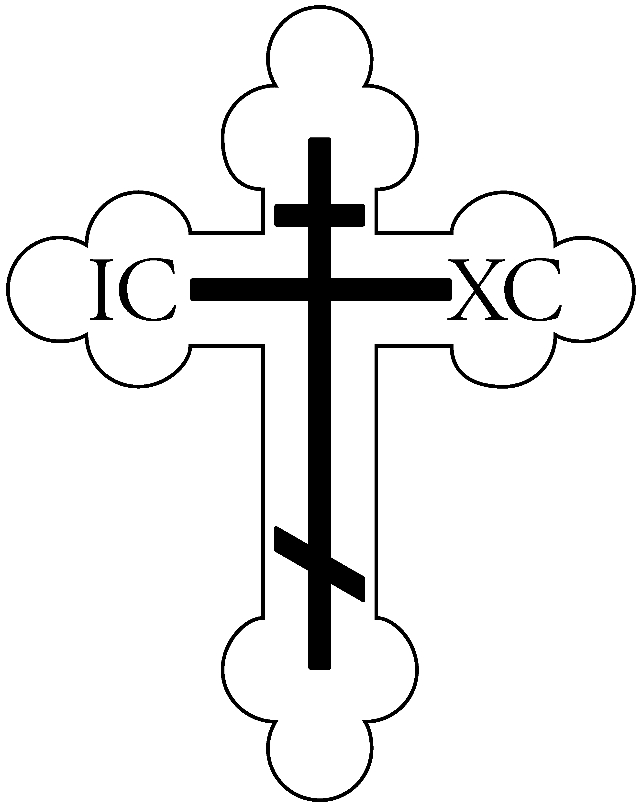ÖRÖMHÍR
A Bekecsi Görög Katolikus Egyházközség értesítője, 2017. HÚSVÉT
Bekecs, Honvéd u. 81. * (47) 368 077 * www.bekecsgk.atw.hu

Nagy Csütörtök

A mi Urunk, Jézus Krisztus életadó kínszenvedései előtt éjszaka összegyűlt apostolaival egy jeruzsálemi, emeleti tágas teremben a szokásos húsvéti zsidó vacsorára. Egy nappal korábban csütörtök este történt ez, ahogyan János evangélista leírja. A zsidók legnagyobb ünnepe, a Húsvét az egyiptomi rabságból való kiszabadulás emlékére történt, ezt elevenített fel a zsidók húsvéti vacsorája. Krisztus azonban ezen a Titokzatos Vacsorán adta át apostolainak és Egyházának a bűnök bocsánatára és az örök élet elnyerésére megtört Testét és a kiontott Vérét. Azóta minden Isteni Liturgián ezt a szent vacsorát ünnepeljük meg és részesedünk a szent áldozáskor Jézus életadó, isteni Testében és Vérében. A szent atyák tanítása szerint Jézus egész földi szolgálatának, sőt már a világ és az ember teremtésének is az volt a célja, hogy az ember Isten Országában asztalhoz ülhessen, vagyis a legszorosabb kapcsolatban legyen Istennel.
Boldog az, aki Isten Országának vendége (Lk 14, 15)
Nagy Csütörtök nem csupán az Eucharisztia alapításának ünnepe. nem csupán az Úr halála előtt végzett csodája, hogy megalapítsa a legnagyobb szentséget: a Testében és Vérében való részesülést. Krisztus mindent azért tett értünk, hogy megnyissa a Mennyek Országát, az ember beléphessen oda és asztalközösségbe lépjen Istennel. Nagy Csütörtök és valójában minden Szent Liturgia Isten Országának nagy ünnepe, belépésünk Isten menyegzői lakodalmába. Ezt a menyegzőt Krisztus húsvétja nyitotta meg az embernek.
Boldogok, akik hivatalosak a Bárány menyegzőjének vacsorájára! (Jel 19, 9.)
Ezért az egész Nagy Hét legfontosabb istentisztelete a nagycsütörtöki Szent Liturgia, amikor Vecsernyével kapcsoljuk össze Nagy Szt. Vazul atya Liturgiáját. Ekkor emlékezünk arra, hogy az Úr megmosta apostolainak a lábát, ami azt jelenti: csak Ő tisztíthat meg minket és tehet méltóvá a Szent Áldozásra, a Vele való egyesülésre. A lábmosás a bűnbánatunk könnyeit is jelenti, Ezért kaptuk a gyónást és a bűnbánat isteni ajándékát. Székesegyházakban a püspök ilyenkor a Liturgia végén megmossa 12 pap vagy egyházi szolgálattevő lábát, tanítva, hogy aki Krisztust követni akarja, annak szolgálnia kell másokat.
Szintén megemlékezünk Júdás árulásáról, aki kezébe vette Krisztus isteni Testét, de már sietett is elárulni Urát a halálra. Az Eucharisztia vétele számára az örök kárhozatot hozta. Isten mentsen minket attól, hogy méltatlanul részesüljünk a félelmetes kehelyből. Ezért kell nagyon komolyan venni mindenkor az áldozásra való felkészülést, ami nemcsak a böjtből áll, hiszen Krisztushoz csak „istenfélelemmel, hittel és szeretettel” szabad közeledni. Ha felkészületlenül, hanyag lélekkel áldozunk, akkor Júdáshoz hasonlóan csókot adunk Jézusnak és eláruljuk a Misztériumot (a Szentséget).
Nagy Csütörtök legfontosabb tartalma azonban az, hogy Krisztus örök időkre Egyházának adja Testét és Vérét. „Vegyétek, egyétek…” és „Igyatok ebből mindnyájan…” Mert ha esszük a Testét és isszuk a Vérét, egyesülünk az Úrral, egy test és lélek leszünk Ővele. És aki részesül az isteni szentségekből, nem fog meghalni, hanem örökké él Isten boldogító és véget nem érő Országában. Az Eucharisztia ezért egyházi életünk középpontja, értelme és általa a Mennyek Országát szerezzük meg és Istennel egyesülünk. Húsvétkor ezért az ünnepünk középpontjában a szent áldozásunk áll, erre készülünk egész Nagyböjtben és főleg a Nagy Héten. A húsvétkor megszentelt ételeket (pászkát, sonkát, tojást stb.) is csak akkor értékelhetjük helyesen, ha azokból a szent áldozás után fogyasztunk, emlékezve Jézus halálára és feltámadására. Ha elhagyjuk az isteni áldozást és nem teszünk meg mindent, hogy erőnkhöz méltóan felkészüljünk a részesülésre, akkor elszakadunk Istentől és martalékává leszünk „az értelmi farkasnak” (áldozási ima szavai szerint). Ez a lelki betegséget, a gonosz hatalma alá jutást és végül a lelki halál állapotát jelentheti.
Hát ezt a legnagyobb csodát és Misztériumot ünnepeljük Nagy Csütörtökön, amikor a templomban részesei vagyunk Jézus Utolsó Vacsorájának. Próbáljunk meg mi, bekecsi hívők, mindannyian részt venni a nagycsütörtöki Szent Liturgián és érezzük meg azt a jóságot és irgalmat, amellyel szeret minket Istenünk. Évente egyszer ilyen különleges módon, de valójában minden Szent Liturgián ennek a csodának vagyunk részesei, hogy megnyílik a menny és belépünk az eljövendő dicsőségbe, halhatatlanná és enyészhetetlenné válunk az Istennel való egyesülés által. Ezért énekeljük Nagy Csütörtökön a Kerub-ének és az áldozási ének helyett:
„A Te Titkos Vacsorádnak részesévé fogadj ma engem, Istennek Fia, mert nem mondom ki ellenségeidnek a titkot, sem csókot nem adok Néked, mint Júdás, hanem mint ama gonosztevő megvallak Téged: Emlékezz meg rólam, Uram, a Te Országodban.” (tropár, 6. hangon)
Szabó Roland paróchus

Hírek egyházközségünkből

Január 13-án templomunkban tartottuk az önkormányzat szervezésében a doni katasztrófa nemzeti megemlékezésének műsorát.
Január 19-20 napokban tartottuk meg Bekecsen az ökumenikus (egyetemes) keresztény imahetet, egy-egy este a református és a görög katolikus templomban. Hál’ Istennek Egyházközségünkből szép számmal vettünk részt az imádságokon, melyeket szeretet-vendégség követett.
Január 13-án (hétfőn) Istenszülő könnyezésének 300. évfordulójára emlékezve Egyházközségünk néhány tagja vett részt a sajópálfalai templomban végzett Akathiszt imádságon.
Február 25-én (szombaton) a kerületi hittanversenyt Bekecsen tartottuk, egyházközségünket Kelecseny Róbert, Sarudi Kristóf és Tóbis Gergely képviselte, akik 1. helyezést értek el korosztályukban. Később a megyei fordulóban 2. helyezést értek el, így az országos fordulón is képviselték közösségünket, ahol 7. helyet szerezték meg a szoros versenyben. Hála az Úrnak a szép eredményért és köszönet a gyerekeknek a felkészülésért!
Február 26-án (vasárnap) tartottuk az egyházközségi képviselőtestület gyűlését, ahol elfogadásra került a 2016. évi zárszámadás és a 2017. évi költségvetés.
Március 5-én (Nagyböjt 1. vasárnap) a Liturgia végén szenteltük meg templomunk két, új szertartási öltözetét, melyek a szatmárnémeti egyházi varrodában készültek. Egyik testületi tagunk felajánlásából egy fényes (fehér) színű, a többi testületi tag adományából pedig egy fekete színű ruházattal gazdagodtunk. Ugyancsak adományból régebbi szertartási ruhák lettek felújítva, egy másik családtól pedig ünnepi (aranyozott) tömjénezőt kapott templomunk.
Április elejére elkészült a templomudvarunk hátsó (kert felőli) kőkerítése, amelynek kivitelezéséért köszönet illeti polgármester urat és a közmunkásokat. Húsvét után a kapu elkészíttetése és beépítése következik majd Isten segítségével.

Szent atyák gondolataiból

„Ha földet dobunk a tűzre, kialszik az. Éppen így a földi élet gondjai és a jelentéktelen, kis dolgokért való aggódás is lehűtik a szív melegét.”
(Teológus Új Szent Simeon, +1025)

„Az igazi öröm Istentől ered, és csak annak adatik meg, aki állandóan arra készteti magát, hogy a maga akaratát elvesse, és az Istenét teljesítse.”
(Nagy Szent Antal, +356)

Nagyheti és húsvéti istentiszteleti rend
a bekecsi templomban

NAGY HÉTFŐ: du. 5 óra – Előre megszenteltek Liturgiája

NAGY KEDD: du. 5 óra – Betegek olajkenete

NAGY SZERDA: du. 5 óra – Előre megszenteltek Liturgiája

NAGY CSÜTÖRTÖK (ápr. 13.)
De. 10 óra – vecsernye Nagy Szent Vazul Liturgiájával (a Titokzatos Vacsora megünneplése)
Du. 5 óra – nagypénteki utrenye (Krisztus Urunk szent kínszenvedéseinek szolgálata)

NAGY PÉNTEK (ápr. 14., szigorú böjt)
Du. 5 óra – nagy vecsernye (Krisztus Urunk sírbatételének szolgálata)
Du. 7 óra – nagyszombati utrenye (Krisztus Urunk temetésének szolgálata)

NAGY SZOMBAT (ápr. 15., szigorú böjt)
12 óra – imaórák a Szent Sír előtt
Du. 5 óra – Húsvét előesti vecsernye Nagy Szent Vazul Liturgiájával (A Húsvét legrégebbi szertartása!)
Egész éjjel: virrasztás a Szent Sír mellett, feliratkozással!

